Propozície
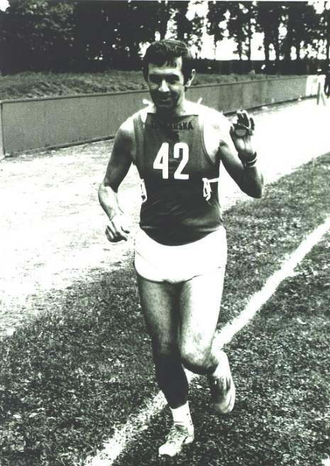
23. ročníka Memoriálu Janka Jakubca
15. 11. 2025

Usporiadateľ:
MČ Bratislava-Rača, SBS, o.z. LEONIDAS

Organizačný štáb:
Riaditeľ pretekov: Marek Porvazník
Značenie trate: Ladislav Findl

Informácie:
Marek Porvazník– tel.: 0903 641 544
Ladislav Findl – tel.: 0908 773 957
Miesto konania:
Bratislava – Rača, bufet Alpínka nad amfiteátrom

Dátum a čas:

15.11. 2025 sobota, štart preteku o 10⁰⁰ hod.

Kategórie, dĺžky tratí:

Kód | Kategória | Dĺžka trate | Čas štartu
A | muži 15 – 39 rokov | 8 500 m | 10:00 hod
B | muži 40 – 49 rokov | 8 500 m | 10:00 hod
C | muži 50 – 59 rokov | 8 500 m | 10:00 hod
D | muži 60 rokov a starší | 8 500 m | 10:00 hod
E | ženy 15 - 34 rokov | 8 500 m | 10:00 hod
F | ženy 35 rokov a staršie | 8 500 m | 10:00 hod

Detské kategórie budú určené podľa záujmu na mieste !!!
Popis trate:
Trať je situovaná do lesa nad Račou, po udržiavanej asfaltovej ceste. Trať je členitá, prevýšenie je 200 m. Trať bude vyznačená igelitovými stužkami.

Technické podmienky:
Každý účastník štartuje na vlastné nebezpečie podľa pravidiel ľahkej atletiky a tohto rozpisu za obmedzenej premávky. Pretekári sú povinní dodržiavať pravidlá cestnej premávky a pokyny usporiadateľov.

Prihlášky:
Prihlášky dopredu sa nevyžadujú, prezentácia pretekárov sa uskutoční v deň preteku v čase
od 8⁰⁰ hod. do 9³⁰ hod. v mieste štartu – bufet Alpínka. A štartovné je symbolické 1€ .

Ceny:
Vecné ceny a medaile získavajú prví traja v každej kategórii.

Ubytovanie:
Usporiadateľ nezabezpečuje.

Vyhradzujeme si právo na zmenu v propozíciách.
Tešíme sa na Vašu účasť!

Svojím zaregistrovaním poskytujete organizátorovi práva na spracovanie osobných údajov a použitím fotodokumentácie na športových stránkach a periodikách.

